 МІНІСТЕРСТВО ОСВІТИ I НАУКИ УКРАЇНИ

НАЦІОНАЛЬНИЙ ТЕХНІЧНИЙ УНІВЕРСИТЕТ УКРАЇНИ

«КИЇВСЬКИЙ ПОЛІТЕХНІЧНИЙ ІНСТИТУТ   
ІМЕНІ ІГОРЯ СІКОРСЬКОГО»

ФАКУЛЬТЕТ БІОМЕДИЧНОЇ ІНЖЕНЕРІЇ

КАФЕДРА БІОМЕДИЧНОЇ КІБЕРНЕТИКИ

**Комп’ютерний практикум №1**

з дисципліни «Веб-технології та веб-дизайн-1»

**Виконала:**

студентка гр. БС-81

Дворніцька О.О.

**Перевірив:**

ас. каф. БМК Матвійчук О. В.

Зараховано від ___.___._______

___________________________

(підпис викладача)

Київ-2020

**Завдання:**

1. Відкрити інструменти розробника у браузері на вкладці “Network”.
2. Перейти на будь-який сайт.
3. Ознайомитися із списком виконаних запитів//(screenshot).
4. Відкрити деталі будь-якого із запитів та знайти//(зробити таблицю, для кожного пункту написати 1 приклад):

* Статус виконання
* URL Адресу
* Метод
* IP-адресу
* Заголовки запиту
* Тіло запиту
* Заголовки відповіді
* Тіло відповіді
* Mime тип завантажених даних

1. Вибрати 5 заголовків із запиту та скласти таблицю вигляду:

|  |  |
| --- | --- |
| Назва | Призначення |
| User-Agent | Для ідентифікації клієнта(браузер) користувача сервісу |

1, 2, 3) Для виконання практикуму був обраний даний сайт «<https://en.wikipedia.org/wiki/FIDE>»

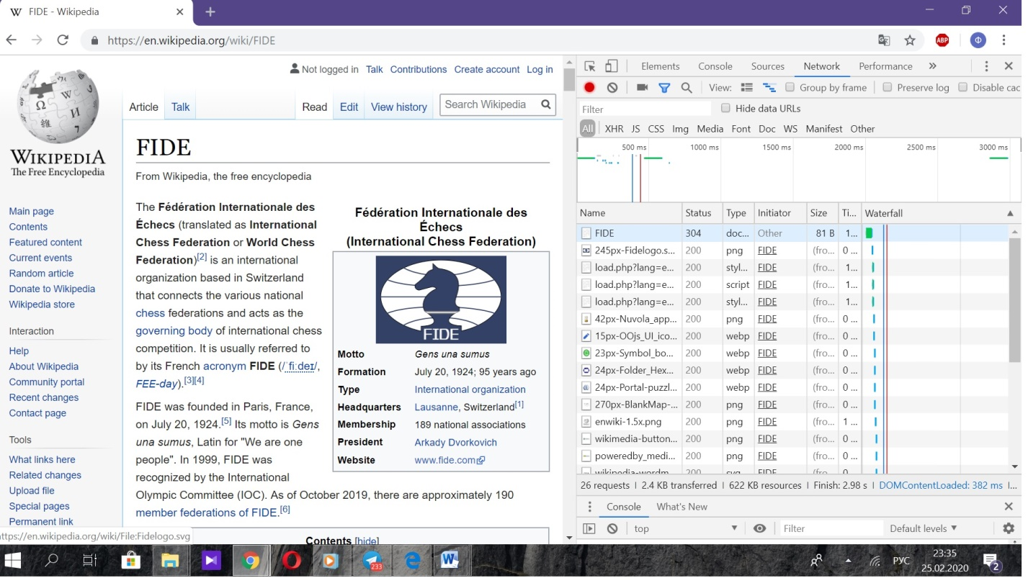

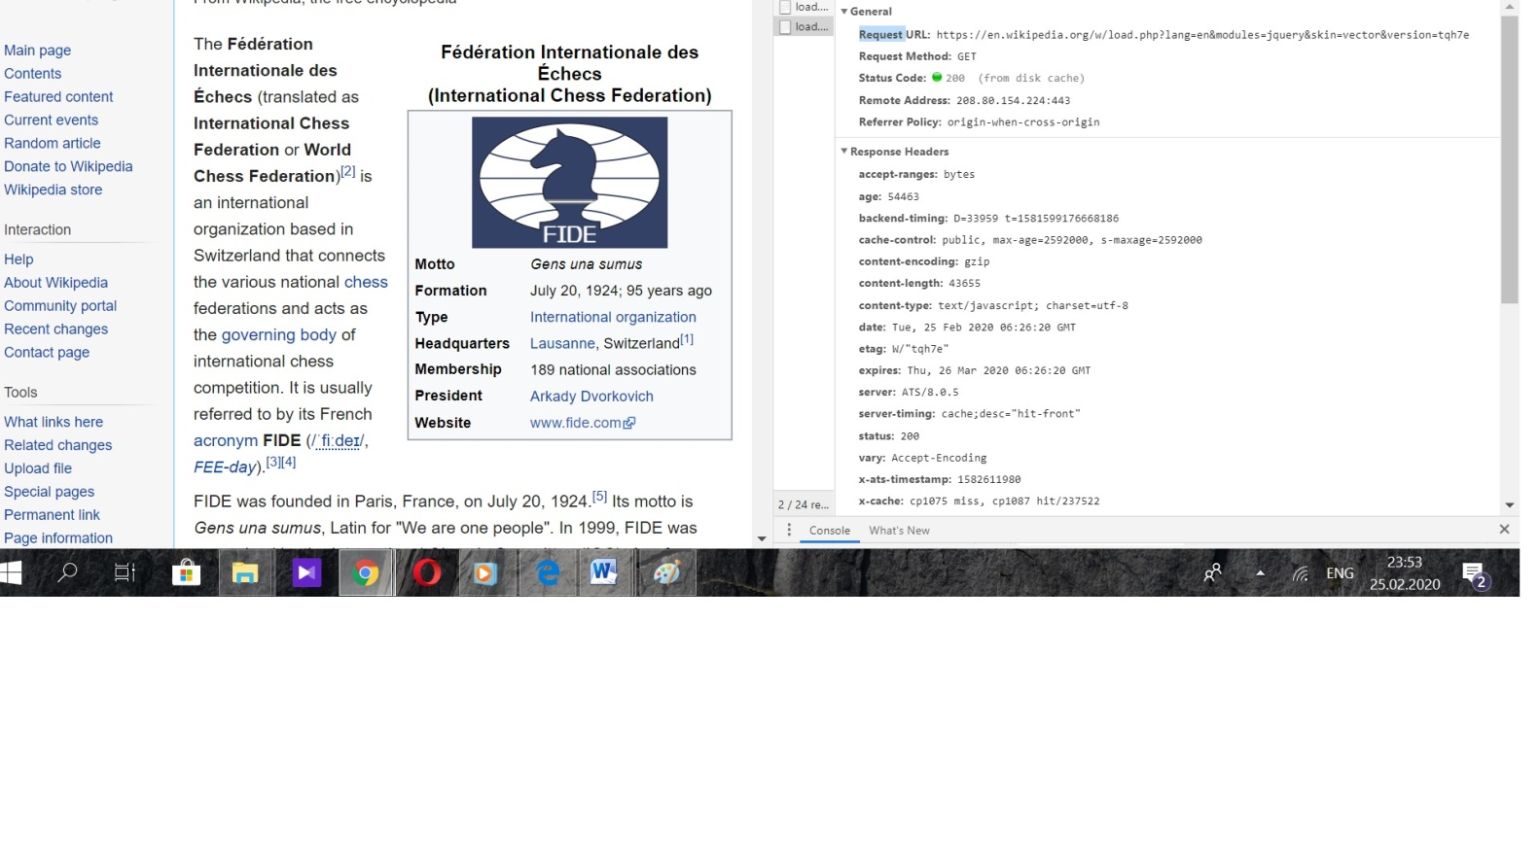

4)

|  |  |  |
| --- | --- | --- |
| Статус виконання | 200 OK =>HTTP запит був виконаний успішно. | |
| URL Адресу | https://en.wikipedia.org/w/load.php?lang=en&modules=jquery&skin=vector&version=tqh7e |
| Метод | GET |
| IP-адресу | 208.80.154.224:443 |
| Заголовки запиту |  |
| Тіло запиту | - |
| Заголовки відповіді |  |
| Mime тип завантажених даних | application/javascript |

|  |  |
| --- | --- |
| Cookie | Містить збережені файли cookie HTTP, раніше надіслані сервером із заголовком Set-Cookie. |
| Origin | Ініціалізує запит для спільного використання ресурсів між джерелами (запитує у сервера поле відповіді Access-Control- *). |
| Referer  Належить до *Request Headers* | Адреса попередньої веб-сторінки, з якої переходило посилання на потрібну сторінку. |
| User-Agent  Належить до *Request Headers* | Містить характеристичний рядок, що дозволяє одноранговим мережним протоколам ідентифікувати тип програми, операційну систему, постачальника програмного забезпечення або версію програмного забезпечення користувача, що запитує програмне забезпечення. |
| Host | Вказує ім'я домену сервера (для віртуального хостингу) і (при необхідності) номер TCP-порту, на якому прослуховується сервер. |
| Accept-Language | Список прийнятних людських мов для відповіді. |
| Accept-Encoding | Список допустимих кодувань. |